MySQL简介、常用命令 - Day01
- 课程介绍
- MySQL的认识（了解）
- MySQL基础指令（重点）
- 常用的数据类型（重点）
- MySQL的认识（了解）
  - 什么是数据库？
数据库：按照数据结构来组织、存储和管理数据的仓库，是一种对大量信息进行管理的高效解决方案。
数据库系统（DBS,DATABASE SYSTEM）：数据库（DB,DATABASE） + 数据库管理系统（DBMS,DATABASE MANAGEMENT SYSTEM)
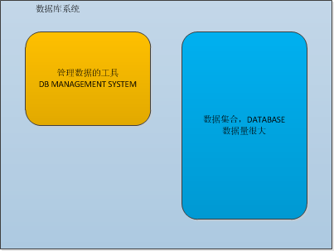
  - 数据库的分类
数据库通常分为层次型数据库、网络型数据库和关系型数据库三种。
关系型数据库（RDBS，RELATIONAL DBS）是建立在关系模型上的数据库系统。关系模型就是指二维表格模型，因而一个关系型数据库就是由二维表及其之间的联系组成的一个数据库系统，使用二维表的结构，去实现 实体信息与实体之间的联系 的表示！
关系型数据库完成两个任务：
- 记录实体自身的属性
- 记录实体与实体之间的关系
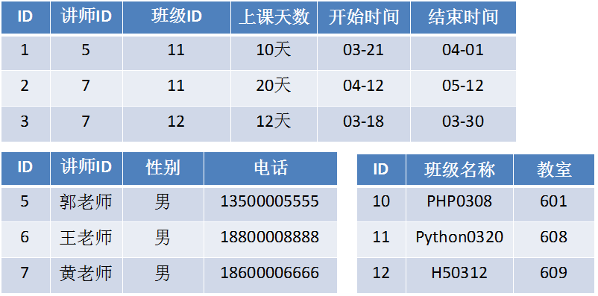
非关系型数据库NoSQL。Membase, MongoDB （类似于数组，通过下标标识，值任意格式）
区别，通常关系数据库系统，要求具有相同的结构，而非关系型不一定要求。
  - 为什么使用MySQL数据库？
数据库：Oracle，MySQL，DB2，SQL Server 等等
MySQL是由瑞典的 MySQL AB公司开发的，目前是Oracle（甲骨文）公司的一个关系型数据库产品（2008年MySQL AB被Sun公司收购、2009年Sun公司又被Oracle收购 ）。
世界上最流行的开源数据库系统，功能足够强大，是网站和管理系统最佳数据库。
百度、淘宝、腾讯、新浪、维基百科、Facebook、YAHOO、GOOGLE等大型互联网企业都在使用！
  - 数据库（MySQL）的常用术语（重要）
数据库（DataBase），仓库。
表（table），数据库内的数据集合都放在表（二维表）内。
行（row）列（column），数据表由数据行和数据列构成。
记录（Record），一个数据行就是一个记录。
字段（Field），记录内的每个列，就是一个字段。
管理系统（management system）：用来执行增删改查等操作的软件。
关系（relational），关系模型。
结构化查询语言SQL（Structured query language)，操作关系数据库的通用语言，用于执行数据的检索和其他操作。
  - MySQL的架构
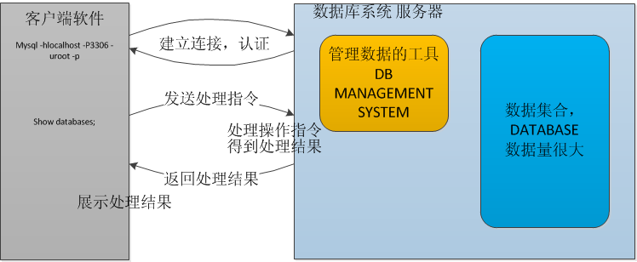
MySQL采用的是 C/S （客户端/服务器端）架构。
服务器端：存储和管理数据库的。
客户端：发出操作请求的程序。
安装服务器与客户端。
配置MySQL服务器（占用的资源，使用的连接数，字符集，root用户密码等）
  - 安装MySQL数据库服务器
mysql-5.5.24-win32.msi
  - 如何管理MySQL服务器（重要）
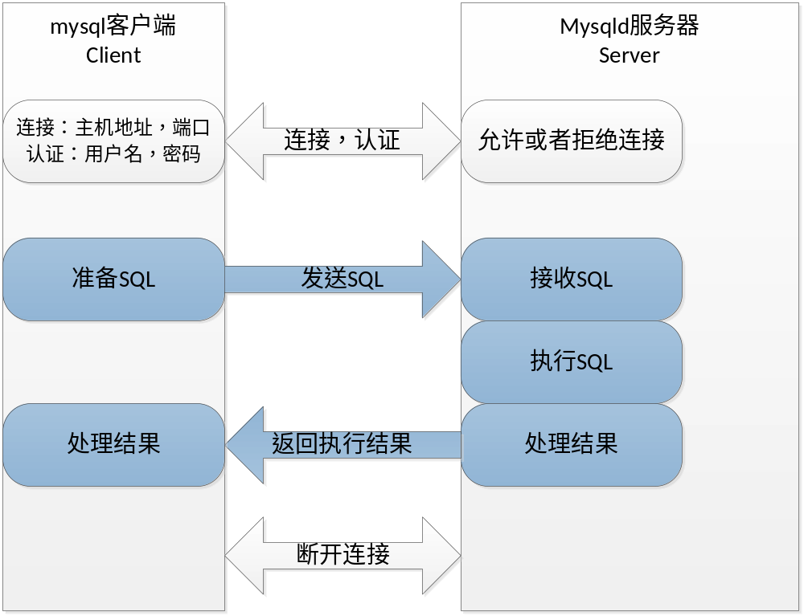
数据库的管理工具有：
- 命令行管理模式
通过MySQL命令行客户端操作MySQL
连接命令： mysql.exe –h(主机名) –u(用户名) –p(密码) –P(端口)
SQL命令： show databases
退出命令： Exit 或者 quit 或者 \q
- Web管理模式
- 软件管理模式
如：Mysql_front 、 Navicat 等等
- MySQL基础指令（重点）
服务器、数据库、数据表、记录、字段的关系：
一台mysql服务器可以管理多个数据库！
一个数据库存在多张二维表！
一张表存在多条记录（行）！
一条记录由多个字段组成！
字段，才是最终的元数据！

因此，如果需要完成对数据的操作：
Step1. 连接数据服务器
Step2. 管理某个数据库
Step3. 操作某个表的具体数据
  - 数据库操作
    - 创建数据库（重点中的重点）
语法： create database 数据名 [数据库选项]
create database itsource;
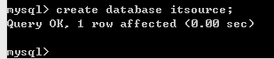
在创建库时，可以指定数据库选项：
典型的选项是数据库编码（数据库内数据的编码），校对集！

注意数据库名的处理：
有些词语是mysql的关键字（当前已经被使用特殊单词）或者保留字（将来可能被使用的关键字），此时可以使用 反引号 将库名（库标识符）进行包裹！
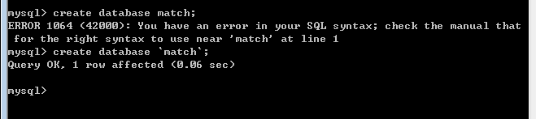
建议，所有的标识符，都应该加上反引号！尤其在使用字符串拼凑SQL的时候！
此时，当使用了反引号后，几乎所有的字符串都可以作为名字出现：
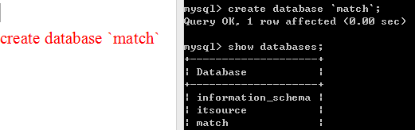
    - 查询数据库
语法： show databases
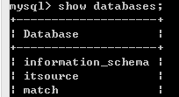
支持使用like 对展示的结果进行过滤：
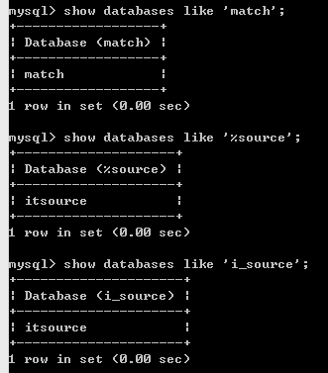
like后面使用字符串作为过滤原则。mysql中的字符串，使用单引号进行包裹！（也是支持双引号，但是双引号有特别的含义，因此不建议使用）
字符串中可以使用 通配符！（通用匹配符号）
% 百分号，匹配任意字符的任意数量！
_ 下划线，匹配任意字符的一次出现！

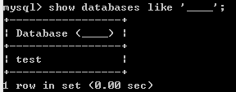
如果要匹配% 和 _应该怎么办？
使用 反斜杠 转义 即可： \_ \%
查看某个库的定义
语法： show create database 库名
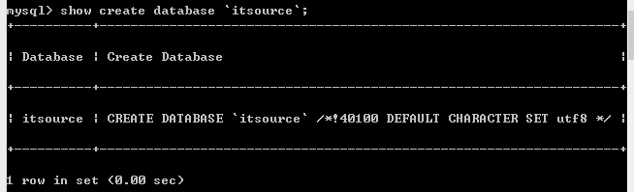
    - 删除数据库
语法：drop database 库名
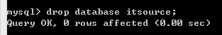
    - 修改数据库选项
语法：alter database 库名 库选项
alter database `match` charset=gbk;
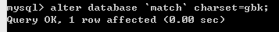
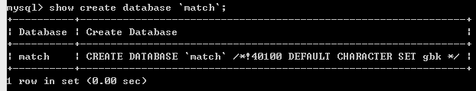
以上的创建和删除，提供了：
if not exists 如果不存在，用在创建时，表示，如果不存在该库时才创建！
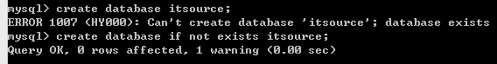
if exists 如果存在，删除时使用，表示如果存在，才执行删除工作
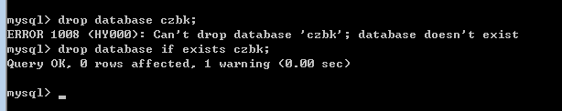
特别容错的语法：在处理其他结构时，也是适用！

注意：关于库名（表名、字段名）的大小写问题：
一个要求：认为库名，表名，都是严格区分大小写的！

实际是否区分取决于当前文件系统。
  - 表操作
    - 创建数据表（重点中的重点）
语法： create table 表名 (
表中字段信息
）[表选项]
数据保存在字段中，mysql每个字段都要有类型，属于强类型！
需要指定字段的名称和类型：
典型的类型：int整型，varchar(M)变长字符串类型，其中M表示最大长度，字符数！

典型的表选项：
engine 引擎，表示表的存储类型，常见的有： myisam , innodb
charset 字符集

在创建表时，需要指定表所在的数据库：
可以在表名上直接指定：
完整表名由 库名.表名 组成！
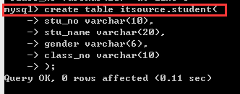
也可以 使用 use语法，选择默认的数据库。
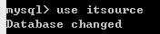
可以不指定当前的库名即可。但是如果需要在其他库内操作，同样需要库名.表名！
同样支持：if not exists。
每个表，会在当前的库目录下，生成其所需要的文件，都是以表名为文件名，后缀不同的文件组成：
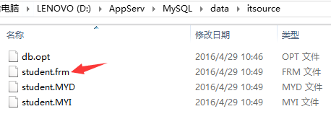
其中：.frm保存的当前表的结构文件！
注意：不是所有的表生成的文件都是一样的的，取决于表的类型（引擎），引擎不同数据库服务器管理表库数据的结构是不同的，意味着操作不是完全相同！
create table itsource.t1_myisam(id int) engine=myisam;
create table itsource.t2_innodb(id int) engine=innodb;
其中：
对于myisam：.frm结构；.myd数据；.myi索引！
对于innodb：.frm结构；数据和索引在其他的文件：
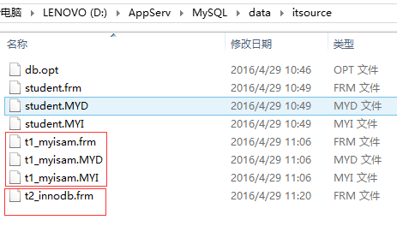
注意：表名如果与关键字冲突，也需要使用反引号.
因此：注意需要将库名与表名独立包裹： `match`.`order`
    - 查看表
语法：show tables [like ‘匹配字符串’]
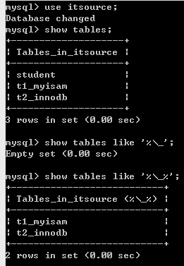
查看建表语句
语法： show create table 表名
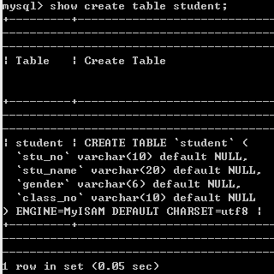
查看表结构
语法： desc 表名
desc 是 describe的缩写
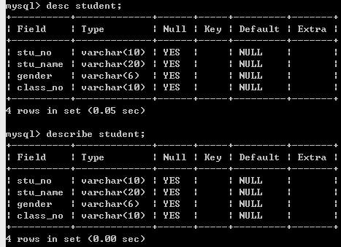
    - 删除表
语法：drop table [if exists] 表名
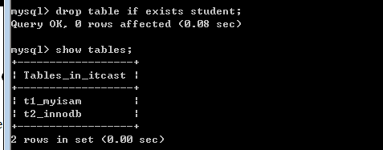
    - 修改表
修改表选项
语法：alter table 表名 选项=新值
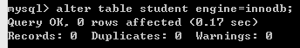
重命名表，rename
语法：rename table 旧表名 to 新表名
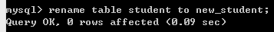
如果采用 库名.表名的语法，可以实现将A库表，移动到B库中！
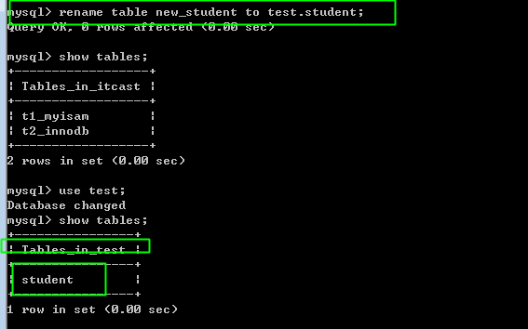
注意：修改表的同时也可以修改或重定义已经存在的字段

--[字段操作] 了解
--添加字段（在已经创建好的数据表中）
alter table student add column height int;
--修改字段定义
alter table student modify column height varchar(3);
--修改字段名称和定义
alter table student change column 旧字段名 新字段名 新类型;
alter table student change column height shengao int;
--删除字段
alter table student drop column shengao;
    - 记录操作（重点中的重点）
    - 增加记录
语法：insert into 表名 (字段列表) values (值列表)
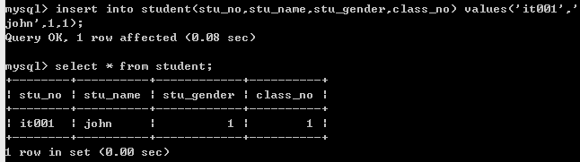
其中，可以省略字段名列表部分，前提是，字段值必须要一一对应。（数量和顺序都一致）
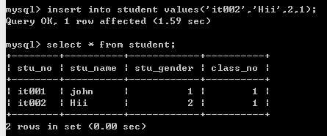
标准写法：将字段名使用反引号 包裹！

insert支持一次性插入多条记录
使用多组括号来形成多条记录，使用逗号分隔！
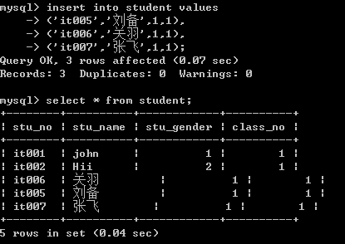
提示：()在mysql中，有时也作为 行（记录） 构造符！
    - 查看记录
语法：select 字段列表 from 表名 [where 条件表达式]
字段列表，应该使用逗号分隔的一个个的字段名。特别的使用*表示所有字段！
条件可以被省略，表示默认成立，意味着会检索到所有数据！
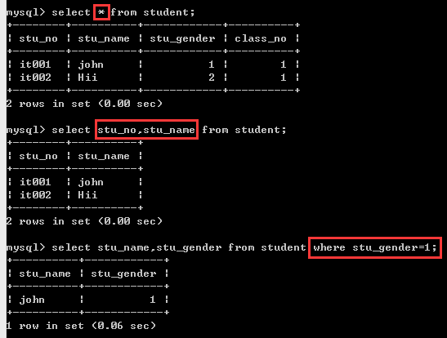
注意：条件表达式，是指所有可以获得值的语句！
在mysql中的sql，关系表达式返回的是0或者1，mysql没有布尔型数据，其中1表示真，0表示假！
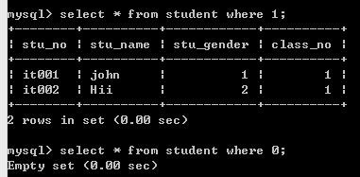
    - 删除记录
语法：delete from 表名 [where 条件]
有where子句时，删除匹配的记录。没有where子句则删除该表所有数据。
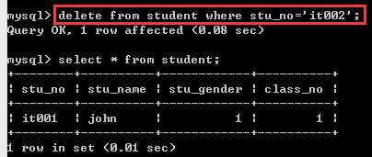
注意 =（等于） 在mysql的sql中是关系运算符！
    - 修改（更新）记录
语法：update 表名 set 字段=值, 字段=值 [where 条件表达式];
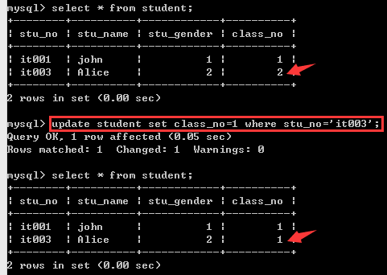
    - 小结
将SQL操作的目标不同，分成不同的语言：
SQL = DDL + DML。
DDL，数据定义语言！
数据结构的操作（操作库和操作表）
create，drop，show，alter
alter table add column， drop column，change column，modify column

DML，数据的管理语言
数据的操作： insert（增）， delete（删），update（改），select（查）
- 常用的数据类型（重点）
MySQL的数据类型主要分为三大类型：数字型、字符串型、日期时间型。
  - 数字型
    - 整数型，int
拥有不同长度的整型
支持整数型，但是支持不同大小的整数型。
标准的整型，4个字节！
支持1,2,3,4,8种类型的长度！长度的不同，意味着整型的范围是不相同的！
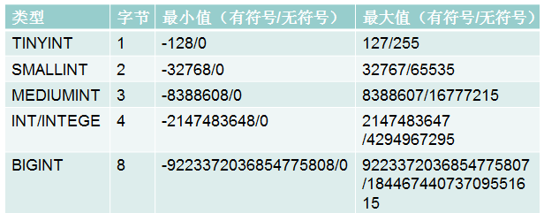
选择的原则是：考虑实际数据的最大值！
强调：一旦选择了一种整型，该字段的空间就固定了！
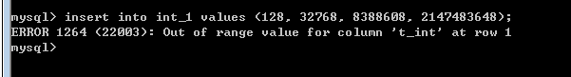

支持无符号整型
支持从0 开始，到最大值！没有负数！使得整数的最大值增加大约一倍
使用 unsigned 来表示。（默认是有符号）
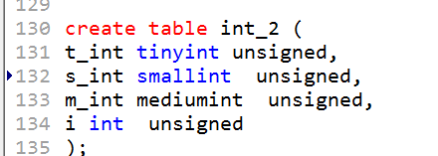

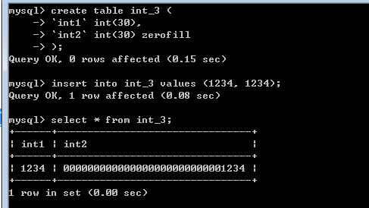
    - 小数型，float，double，decimal
MySQL浮点型和定点型可以用类型名称后加（M，D）来表示，M表示该值的总共长度，D表示小数点后面的长度，M和D又称为精度和标度，如float(7,4)的可显示为-999.9999，MySQL保存值时进行四舍五入，如果插入999.00009，则结果为999.0001。FLOAT和DOUBLE在不指定精度时，默认会按照实际的精度来显示，而DECIMAL在不指定精度时，默认整数为10，小数为0。

浮点数
浮点数按小数位数分为：单精度和双精度
float，占用4个字节，32bit，数值范围为-3.4E38~3.4E38（7个有效位）
double，占用8个字节，64bit，数值范围-1.7E308~1.7E308（15个有效位）
所有的浮点数，保存的都是近似值，而不是精确值！不能拿浮点数做精确比较！

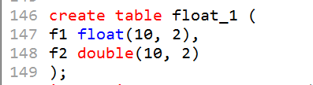
意味着：10,2 最小数：-99999999.99 ———— +99999999.99
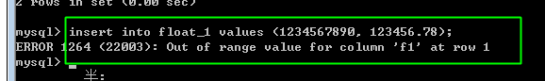
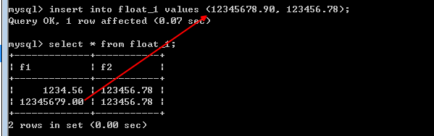

定点数
decimal，数字型，128bit，不存在精度损失
MySQL DECIMAL数据类型用于在数据库中存储精确的数值。我们经常将DECIMAL数据类型用于保留准确精确度的数据，例如货币数据。
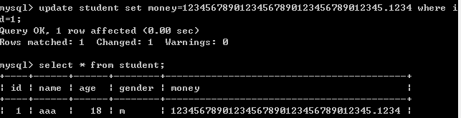

浮点数与定点数的区别
float:浮点型，含字节数为4，32bit，数值范围为-3.4E38~3.4E38（7个有效位）
double:双精度实型，含字节数为8，64bit数值范围-1.7E308~1.7E308（15个有效位）
decimal:数字型，128bit，不存在精度损失，常用于银行帐目计算

float和double的操作，数值溢出不会报错，会有精度的损失。
decimal类型操作时，数值会因溢出而报错。
  - 字符串类型（重点中的重点）
    - char，定长字符串
char(M)，M内容最大的字符数！
    - varchar，可变字符串
varchar(M)，M最大的字符数！

char与varchar：其中M，都表示最大的字符串长度！但是区别在于：
当存储的字符串长度，小于M的话，char永远占用M个长度，而varchar会自动减少占用的字符数！
varchar之所以能够做到变长，因为需要额外的空间来保存真实的数据长度！

 | char（5） | varchar（5）真实长度+额外空间
Abcd | 5 | 4 + 1
A | 5 | 1 + 1
ab | 5 | 2 + 1
256长度的字符串 | 最大255个字符 | 256 + 2

注意：额外长度空间内，保存的是真实数据的长度，一个字节0-255。但是varchar允许的长度最大为65535个字符，因此会出现使用两个字节保存真实长度的情况：
如果真实数据长度小于等于255，则额外使用一个字节保存长度
如果真实数据长度大于255，则额外使用二个字节保存长度

注：变长也限制了最大长度！长度单位是字符数！
比较：char计算快。varchar，省空间！

注意：
关于字符串长度问题，受到其他问题的限制：
- 整条记录存在最大的长度，65535个字节！
- 长度还受到字符集编码的影响！
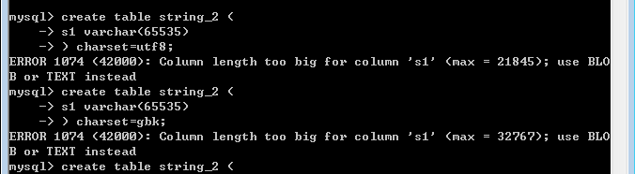
3，究竟一个varchar占用空间的最大值：
刨除varchar存实际长度的额外空间，2个字节！
再排除一个每条记录需要一个额外的字段记录字段是否允许为空！
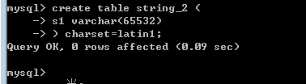
  - 文本内容（变长）
建议将长度大于255的字符串，存储成text类型！
4种TEXT类型：TINYTEXT、TEXT、MEDIUMTEXT和LONGTEXT
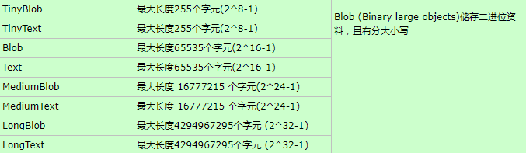
  - 日期时间
日期时间包含类型：datetime，date，year，time，timestamp
注意：一般项目中多以时间戳的方式进行时间的处理！
    - datetime，时间日期
典型的格式为：YYYY-MM-DD HH:II:SS
范围是：0001-9999年！
占用空间：占8个字节。
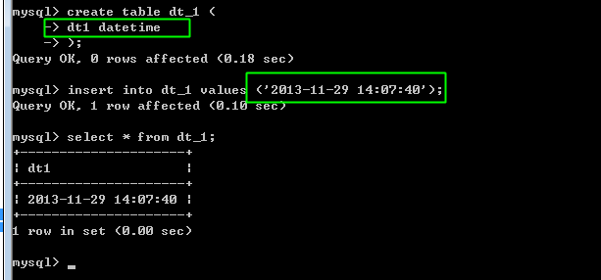
    - timestamp，时间戳
仅占用，4 个字节！
范围在1970-2038年，可以采用时间戳类型保存！优势在于节省资源！

表示形式，也是YYYY-MM-DD HH:II:SS的形式。
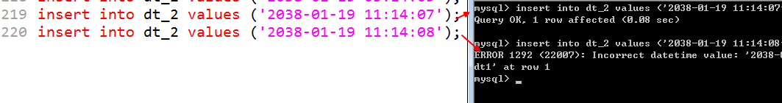
  - 其它类型
    - 枚举型 enum
单选类型，提供有限的值，使可以选择其中一个值作为数据！
定义时，需要指定，可能的枚举值！
最多可定义65535个值！
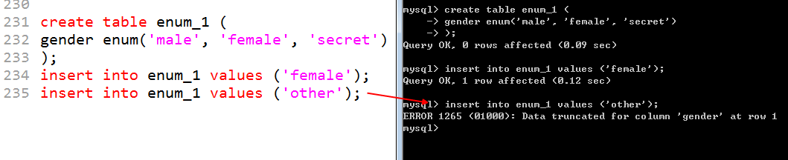
表现形式是字符串！
处理方式却是整型！从第一个枚举值开始为1，依次递增1！
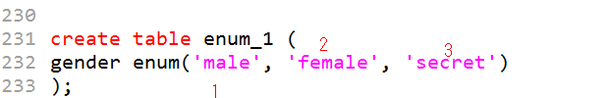
因此，效果就是：如果某个字段的值，是有限的可能性，建议使用枚举类型，提高mysql的运算速度！
    - 集合型，set
多选类型
定义时需要指定，集合内所有的可能元素值，而保存时，只需要保存相应的元素即可！
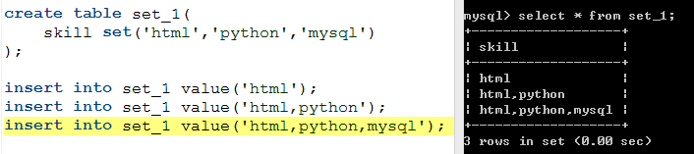

表示形式：字符串！
管理形式：位运算
位运算的形式进行管理的！每个集合元素都表示一个整型位。从第一个元素开始，为第一个位，逐渐递增位数！

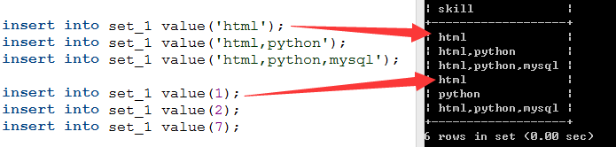
占用8个字节的空间！bigint，最多可以表示64个元素！

  - 如何选择数据类型？
业务逻辑决定！
原则：在能够满足功能的前提下，尽量使用占用空间小的或者计算容易的！
- 课程总结
  - 重点
      - Mysql数据库安装与连接
      - Mysql数据库基础命令
      - 数据类型：整数、字符串、文本、日期
  - 难点
      - 创建数据表
      - 数据类型
  - 如何掌握？
      - 此技能通过使用升级，至少写3遍以上。
      - 将常见的SQL语句总结并保存到文件夹中，时常回顾。
  - 排错技巧（技巧）
      - 仔细查找报错信息，并且检查代码是否正确
- 课后练习
      - 建立公司信息数据库
要求：建立一个公司信息数据库，包含的数据表和结构如下：
公司员工表（ID，工号，姓名，性别，年龄，婚否，联系电话，所属部门，职位级别，入职日期，离职日期，就职状态）
员工考勤表（ID，工号，当天日期，早上考勤，下午考勤，详细说明）
公司新闻表（ID，新闻标题，作者，新闻内容，发布时间，点击率）

产品表（id, 产品名称，型号，产品分类，产品状态，产品说明，产品图片 ……）
一个产品的状态status：新品、热销、精品、售馨、停产....
- 面试题
      - 简单说说你对MySQL数据库的理解
      - MySQL里面有哪些整数型，分别有什么区别
      - MySQL中定长和变长字符串应当如何理解
      - MySQL如何存储二进制数据
      - 请说明MySQL的集合型与枚举型
- 扩展知识或课外阅读推荐（可选）
  - 扩展知识
  - 课外阅读

